MOSFET als High-Side-Treiber

# PNP-Leistungstransistor als High-Side-Treiber mit ULN2803A

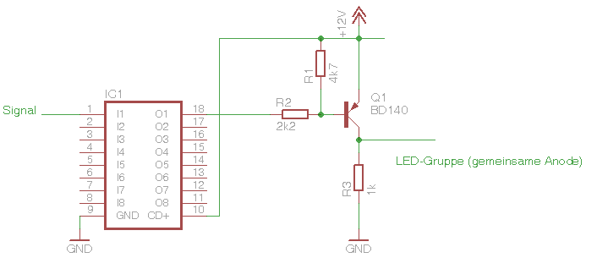

Diese Schaltungsvariante getestet mit:

* Signalgenerator für Signal (5V Amplitude, Rechteck, variable Frequenz
* An LED-Gruppe eine variable Last angeschlossen   
  a= keine Last: Ausschaltzeit ca. 6µs, davon etwa 4 µs, bis eine Reaktion erscheint   
  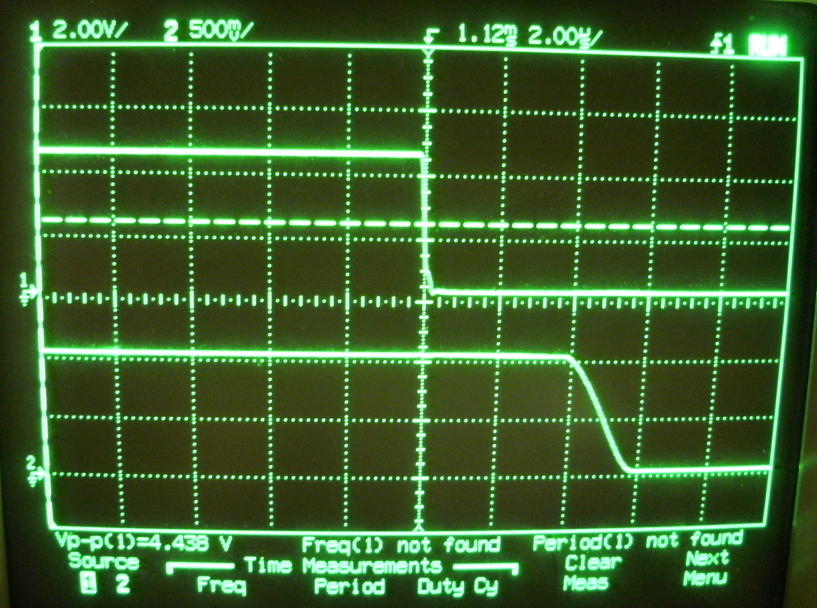

Kanal 1: Eingangssignal

Kanal 2: Kollektor Q1

Ändert sich die Belastung von 1k auf ca. 30 Ohm, so ergibt sich folgendes Bild:

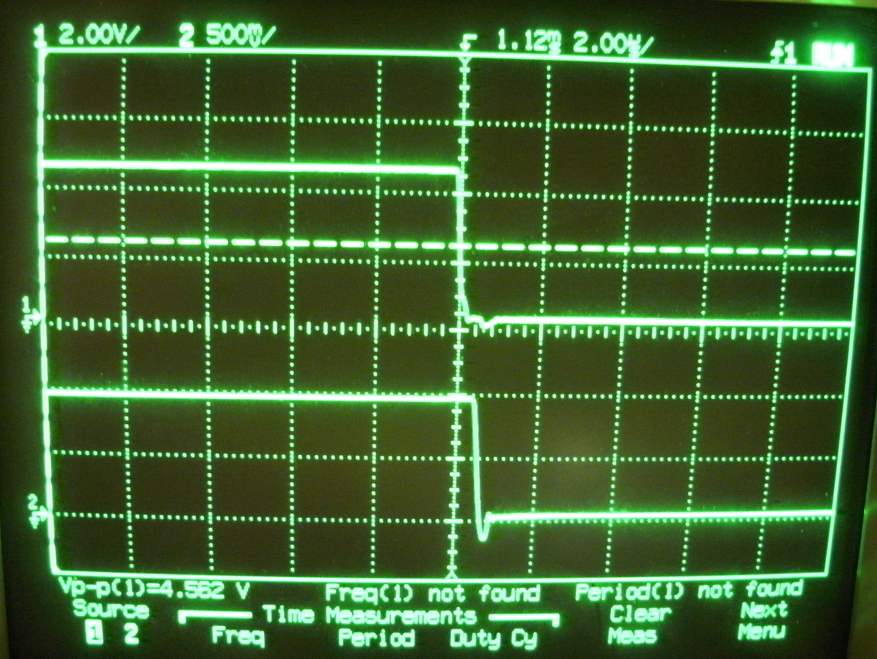

Ausschaltzeit ca. 1µs, davon etwa 0,5 µs, bis eine Reaktion erscheint

# PNP-Leistungstransistor als High-Side-Treiber, diskret

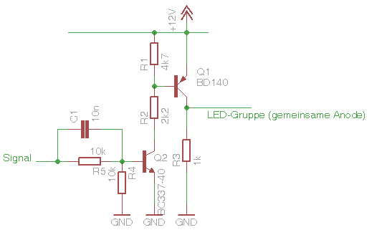

a= keine Last: Ausschaltzeit ca. 6µs, davon etwa 4 µs, bis eine Reaktion erscheint   
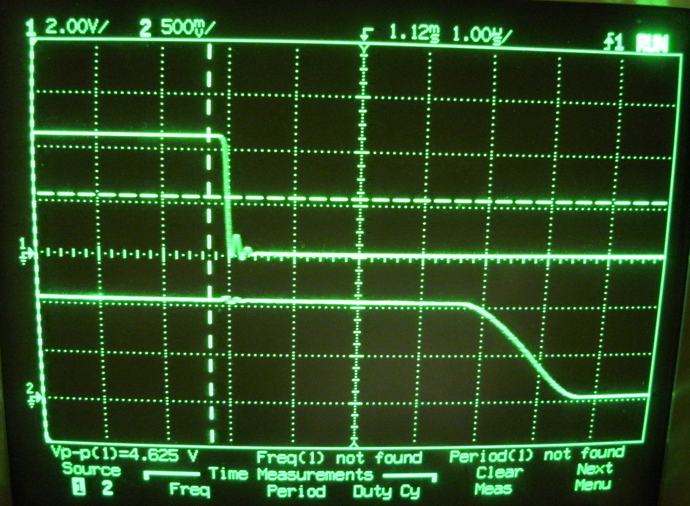

Deutlich schneller mit Last, jetzt nur noch 600ns zum Ausschalten

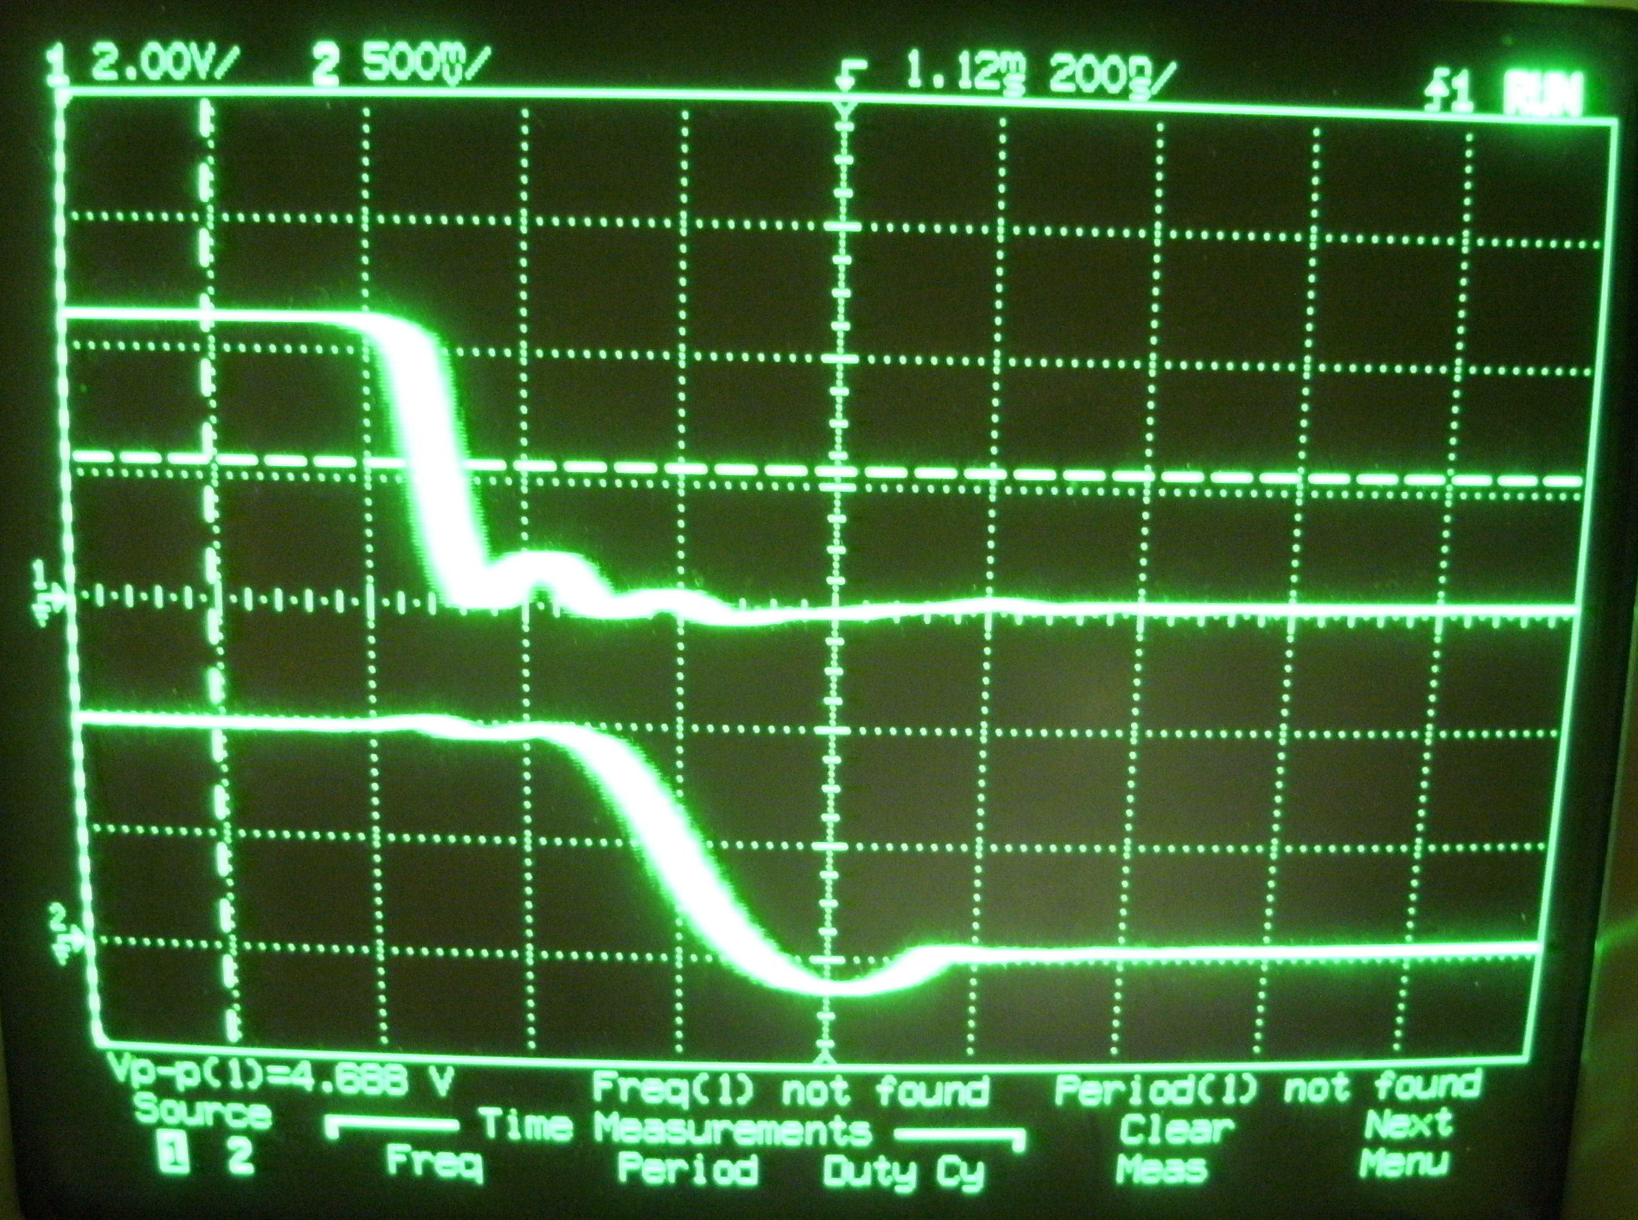

Lässt man den Kondensator C1 weg, verlangsamt sich das Schaltverhalten ohne Last auf etwa 8µs

